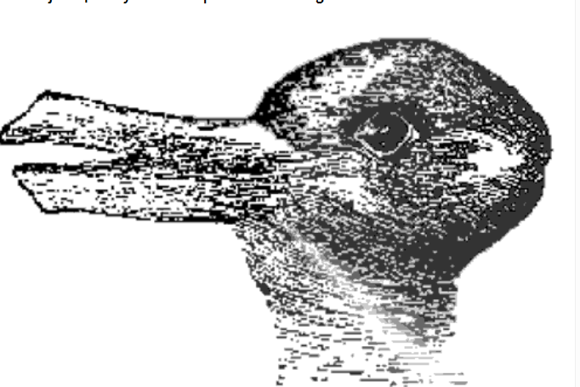
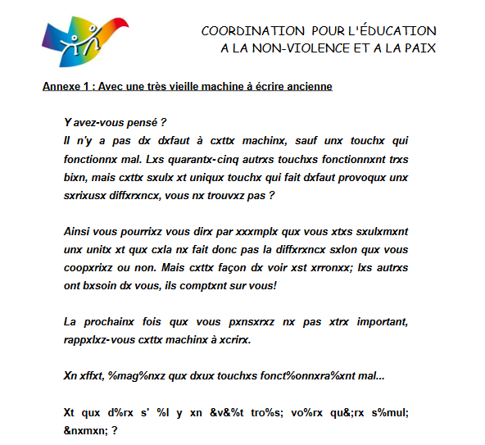
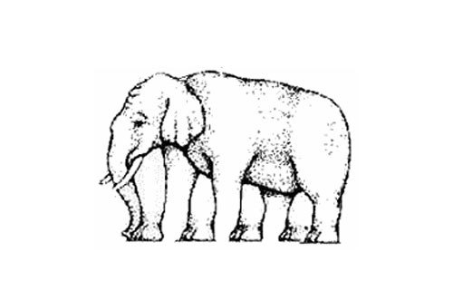
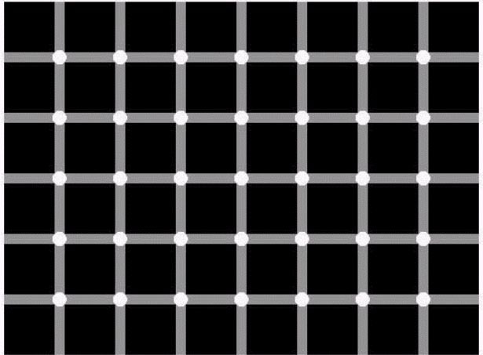


L’histoire du loup que personne n’écoutait

La forêt était ma maison. J’y vivais et j’en prenais soin. Je faisais toujours attention à la garder propre et bien rangée. Une journée ensoleillée, alors que j’étais en train de ramasser les déchets que des promeneur-se-s du dimanche avaient laissés, j’ai entendu des pas. D’un saut, je me suis caché-e derrière un arbre et j’ai vu une petite fille qui descendait par le sentier avec un petit panier dans la main.
Immédiatement, je l’ai suspectée car elle était habillée de manière un peu saugrenue, tout en rouge, avec la tête recouverte, comme si elle ne voulait pas être reconnue.
Naturellement, je me suis arrêté pour savoir qui c’était et je lui ai demandé comment elle s’appelait, où elle allait etc. Elle m’a raconté qu’elle allait porter de la nourriture à la mère-grand et elle me parut être une personne honnête. Cependant, elle était quand même dans ma forêt et elle était bizarre avec son chaperon étrange, alors je l’ai avertie du danger qu’il y avait à traverser ce bois sans avoir préalablement demandé la permission et surtout avec une tenue aussi criante.
Je l’ai laissée partir sur son chemin et ensuite, je me suis dépêché, par un raccourci que je connaissais, pour arriver avant elle à la maison de sa mère-grand. Quand j’ai vu cette petite vieille sympathique, je lui ai expliqué le problème et elle tomba d’accord avec moi sur le fait que sa petite-fille avait besoin d’une leçon. Nous avons décidé qu’elle resterait hors de la maison mais elle s’est cachée sous le lit. Je me suis alors habillé avec ses vêtements et je me mis dans son lit.
Quand la petite-fille arriva, je l’ai invitée à entrer dans la chambre. Lorsqu’elle s’est assise dans le lit, elle a commencé par dire quelque chose de désagréable sur mes grandes oreilles. On m’avait déjà dit des choses comme ça précédemment, mais j’ai fait ce que j’ai pu pour défendre mes oreilles et je lui ai dit que grâce à elles, je pouvais mieux entendre.
J’ai aussi voulu lui dire que j’adorais son timbre de voix et comment elle l’utilisait pour raconter des histoires. Je voulais vraiment écouter ce qu’elle avait à me dire, mais elle fit tout de suite un autre commentaire sur mes yeux globuleux. Comme vous pouvez imaginer, j’ai commencé à ressentir une certaine antipathie pour cette petite fille qui, en apparence, était très bonne mais qui n’était en fait pas très gentille. Mais comme c’est une habitude chez moi de tendre l’autre joue, je lui ai dit que mes grands yeux me servaient à mieux la regarder.

L’insulte suivante me blessa vraiment. Je suis conscient que mes dents ne sont pas des plus jolies, mais le commentaire qu’elle fit fut très désagréable. Ainsi, même si j’ai fait tout mon possible pour me contrôler, j’ai sauté du lit et je lui ai dit furieusement que mes dents me servaient pour mieux la manger !

Maintenant, soyons sincère, tout le monde sait qu’aucun loup ne mangerait pas une petite fille. Mais cette petite folle a commencé à courir dans la maison en criant et moi, derrière, en essayant de la calmer jusqu’à ce qu’un garde forestier apparaisse à l’improviste à la porte de la maison avec une hache dans la main.
Le pire de tout, c’est que j’avais enlevé la robe de mère-grand et j’ai immédiatement remarqué que je m’étais mis dans une situation inextricable. Sans voir d’autre option, je me suis jeté par la fenêtre ouverte et j’ai couru le plus vite possible.

J’aurais aimé dire que c’est ainsi que s’est terminé cette histoire mais la mère-grand n’a jamais raconté la vérité. Peu après, des rumeurs ont commencé à circuler sur le fait que j’étais mauvais et antipathique, et tout le monde a commencé à m’éviter. Je ne sais pas ce qu’est devenu cette petite fille avec ce chaperon rouge, mais depuis cet incident, je n’ai jamais réussi à vivre en paix à nouveau.
Lief Fearn, en 1988

http://education-nvp.org/wp/wp-content/uploads/2014/08/Fiche-Coop%C3%A9ration-10-D%C3%A9codage-dun-message.pdf
Cet exercice est présenté par Richard Fortat et Laurent Lintanf dans Education à la paix, fiches pédagogiques pour les enfants de 4 à 12 ans, éd. Chronique Sociale, 1989

Les illusions à résoudre (EN +)
Les illusions à résoudre sont des illusions qui sont incroyables mais qui sont aussi à comprendre.
Combien de pattes cet éléphant a-t-il ?!

Combien de points noirs voyez-vous sur cette image ?

